**PÓŁKOLONIE – ZIMA 2025**

**Półkolonie skierowane są do dzieci w wieku 7 – 11 lat (2013 - 2017)**

* Turnus pierwszy: 20 – 24 stycznia (I tydzień ferii zimowych)
* Turnus drugi: 27 – 31 stycznia (II tydzień ferii zimowych)

**KOSZT JEDNEGO TURNUSU - 490,00 zł**

* zajęcia na półkoloniach będą odbywały się w godz. 8.00 – 15.30
* rodzice mogą przyprowadzać dzieci do Pałacu Młodzieży od godz. 7.30 i odbierać do 16.00
* utworzone zostanie 6 grup wiekowych (zgodnie z wytycznymi MEN, MZ i GIS)
* dzieci uczestniczące w półkoloniach powinny posiadać obuwie sportowe, strój kąpielowy, klapki, ręcznik, czepek
* rodzice, którzy zezwolą na samodzielny powrót dziecka do domu po zajęciach zobowiązani są do złożenia pisemnego oświadczenia i przekazanie go wychowawcy grupy. W innym przypadku dziecko nie będzie mogło opuścić samodzielnie placówki
* dzieci otrzymają: wodę, II śniadanie (herbata, drożdżówka) oraz dwudaniowy obiad
* **Chęć uczęszczania dzieci do jednej grupy proszę zaznaczyć na górze karty kwalifikacyjnej**

**ABY ZAPISAĆ DZIECKO NA PÓŁKOLONIE NALEŻY:**

* wypełnić i osobiście oddać w dniu zapisów: oryginał karty kwalifikacyjnej (potrzebny PESEL, na każdy turnus oddzielny komplet dokumentów), oświadczenia, regulamin półkolonii – decyduje kolejność zgłoszeń
* uiścić opłatę za pobyt dziecka na półkoloniach na numer konta bankowego   
  Pałacu Młodzieży: 02 1240 6452 1111 0010 4797 5830 w dniach od 03 - 09 stycznia

**ZAPISY ROZPOCZYNAJĄ SIĘ 03.01.2025 (PIĄTEK)   
O GODZ. 7.30 W PAŁACU MŁODZIEŻY**

**UWAGA**

Pobranie i wypełnienie dokumentów ze strony PM nie jest równoznaczne z przyjęciem dziecka na półkolonie   
– decyduje kolejność zgłoszeń.

**Dokumenty do pobrania:**

* karta kwalifikacyjna
* regulamin
* oświadczenia

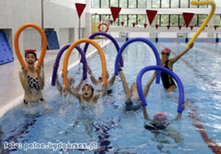 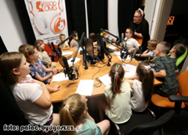 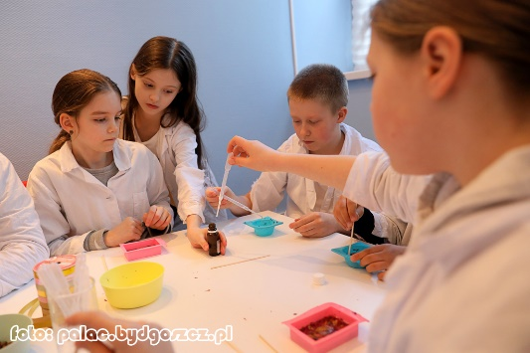

**Zapraszamy do zapisów. Gwarantujemy profesjonalną opiekę, moc atrakcji, przyjazną atmosferę i uśmiech.**